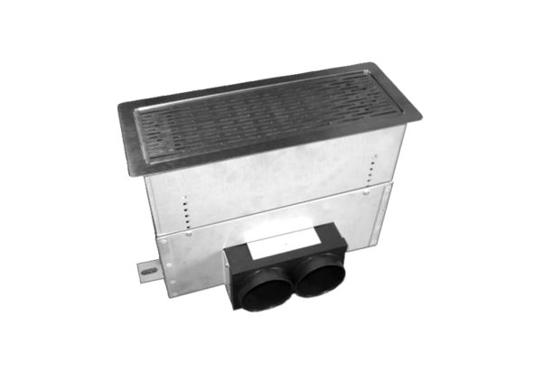Fußboden-/Wandauslass AFBA-63Verpackungseinheit: 1 StückSortiment: 14
Artikelnummer: 0045.0633Hersteller: AEREX

